O Golpe de 1964 foi uma conjunção de eventos que começou com uma rebelião militar, passou por um golpe parlamentar e, por fim, entregou o poder a uma junta militar. Os historiadores sabem que a conspiração golpista era debatida e organizada no Brasil desde, pelo menos, 1962. O golpe de 1964 destituiu qual presidente do poder:

a) Jânio Quadros

b) João Goulart

c) Getúlio Vargas

d) Juscelino Kubitschek

e) Leonel Brizola

 Quais foram os “presidentes” da Ditadura Militar no Brasil?

a) Castelo Branco, Jânio de Oliveira Quadros, Emilio Garrastazu Médici, Ernesto Geisel e João Baptista de Figueiredo.

b) Castelo Branco, Arthur da Costa e Silva, Eurico Gaspar Dutra, Ernesto Geisel e João Baptista de Figueiredo.

c) Castelo Branco, Arthur da Costa e Silva, Emilio Garrastazu Médici, Prudente de Morais e João Baptista de Figueiredo.

d) Castelo Branco, Arthur da Costa e Silva, Emilio Garrastazu Médici, Ernesto Geisel e João Baptista de Figueiredo.

e) Rodrigues Alves, Arthur da Costa e Silva, Emilio Garrastazu Médici, Ernesto Geisel e João Baptista de Figueiredo.

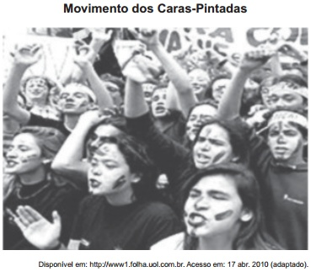O movimento representado na imagem, do início dos anos de 1990, arrebatou milhares de jovens no Brasil. Nesse contexto, a juventude, movida por um forte sentimento cívico,

a) aliou-se aos partidos de oposição e organizou a campanha Diretas Já

b) manifestou-se contra a corrupção e pressionou pela aprovação da Lei da Ficha Limpa

c) engajou-se nos protestos relâmpago e utilizou a internet para agendar suas manifestações.

d) espelhou-se no movimento estudantil de 1968 e protagonizou ações revolucionárias armadas

e) tornou-se porta-voz da sociedade e influenciou no processo de impeachment do então presidente Collor.

Os dois governos do Presidente Luiz Inácio Lula da Silva (2003-2010) ficaram marcados por diversos fatos de grande exploração midiática, seja a favor ou contra o governo. Assinale a alternativa que indica **incorretamente** um destes fatos:

a) Denúncia do caso do mensalão no Congresso Nacional.

b) Criação do Programa Bolsa Família.

c) Criação do Programa Fome Zero.

d) Denúncia de corrupção na privatização do sistema de telecomunicação nacional.

e) Envio de tropas de paz no Haiti.